转接板自带ADC0和ADC1在Serialplot显示

1.打开Serialplot，并设置串口，波特率230400
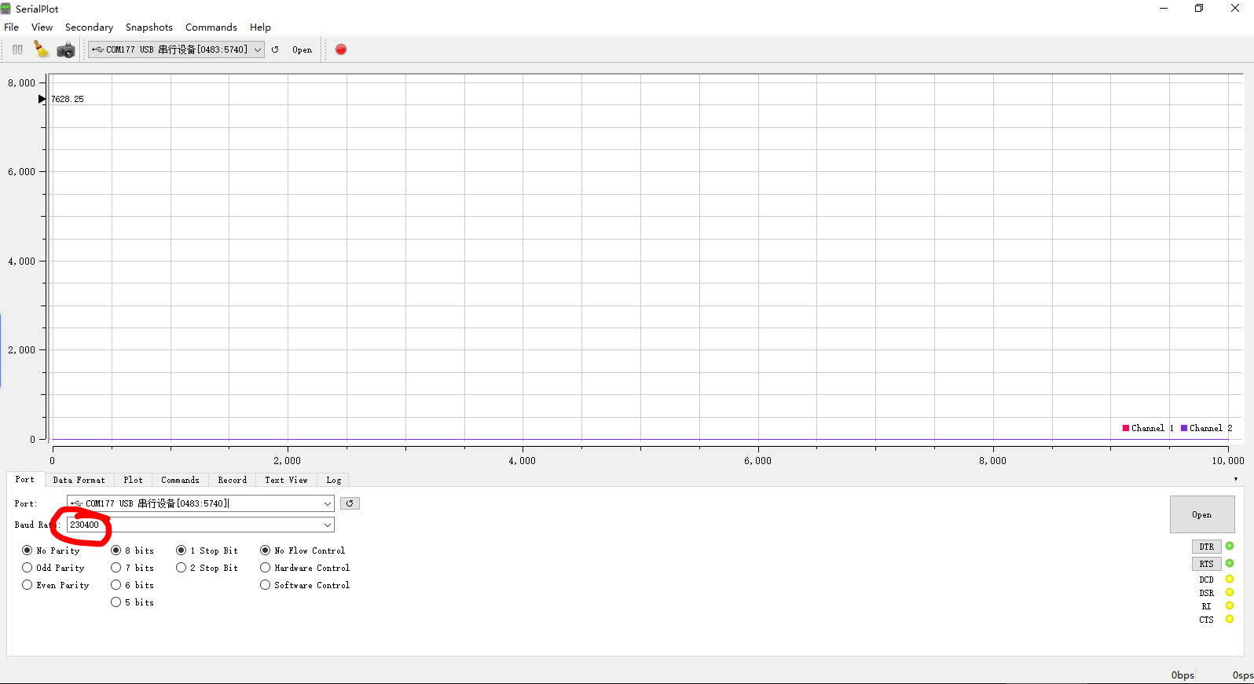
2.数据格式入下图所示
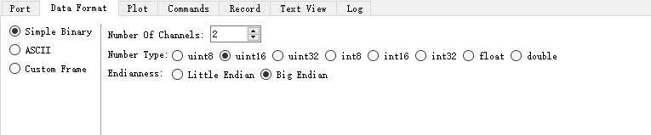
3.再commands标签下，输入下图两条命令，并选中hex按钮，依次发送这两条命令
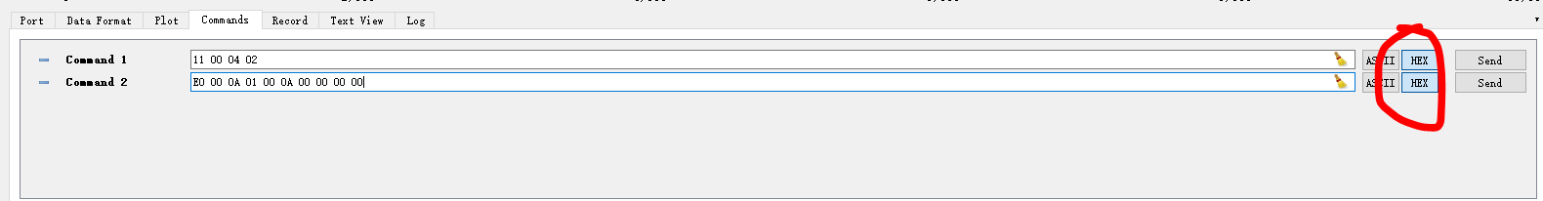
4．转接板就会自动给Serialplot发送ADC0和ADC1的数据
